Отчёт по лабораторной работе №9
Иванова Анастасия Сергеевна
Содержание

1. Цель работы
Приобрести навыки написания программ с использованием подпрограмм. Ознакомиться с методами отладки при помощи GDB и его основными возможностями.

2. Выполнение лабораторной работы
- Создадим каталог для выполнения лабораторной работы № 9, перейдем в него и создадим файл lab09-1.asm рис. 1:
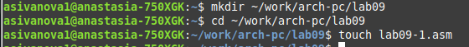
Рисунок 1: Создание каталога и файла
- В качестве примера рассмотрим программу вычисления арифметического выражения f(x) = 2x + 7 с помощью подпрограммы _calcul.
Введем в файл lab09-1.asm текст программы рис. 2:
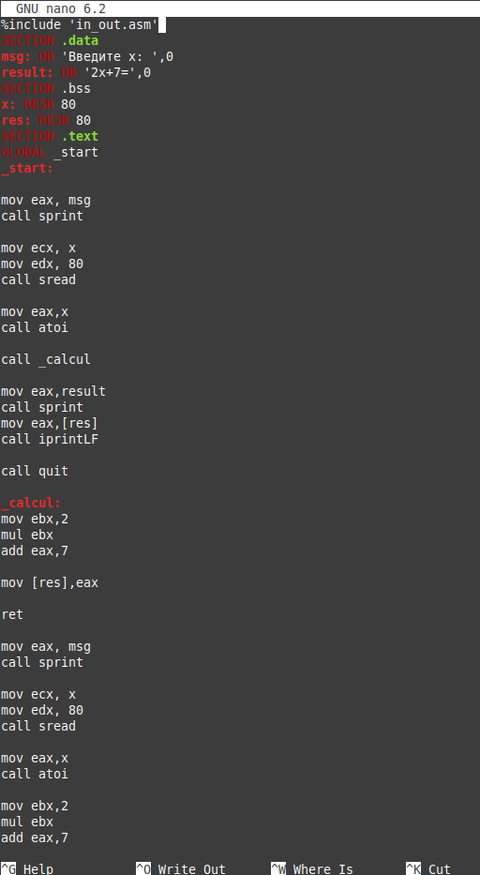
Рисунок 2: Ввод текста программы
Создадим исполняемый файл и проверим его работу рис. 3:
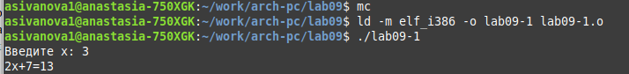
Рисунок 3: Создание исполняемого файла и запуск
Изменим текст программы, добавив подпрограмму _subcalcul в подпрограмму _calcul, для вычисления выражения f(g(x)), где x вводится с клавиатуры, f(x) = 2x + 7, g(x) = 3x − 1. Т.е. x передается в подпрограмму _calcul из нее в подпрограмму _subcalcul, где вычисляется выражение g(x), результат возвращается в _calcul и вычисляется выражение f(g(x)) рис. 4:
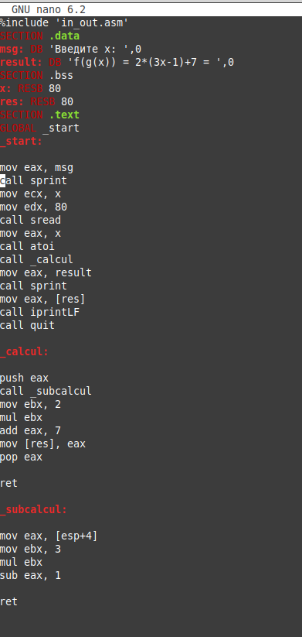
Рисунок 4: Изменение текста программы
Запустим измененный файл рис. 5:
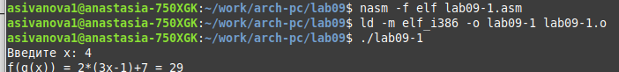
Рисунок 5: Проверка работы
- Создадим файл lab09-2.asm с текстом программы печати сообщения Hello world! рис. 6:
Рисунок 6: Создание файла
рис. 7:
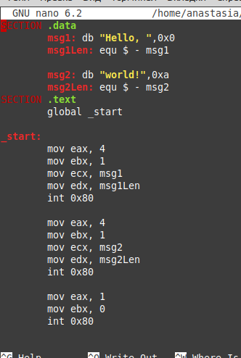
Рисунок 7: Ввод программы
Получим исполняемый файл и трансляцию программ, а затем загрузим исполняемый файл в отладчик gdb рис. 8:
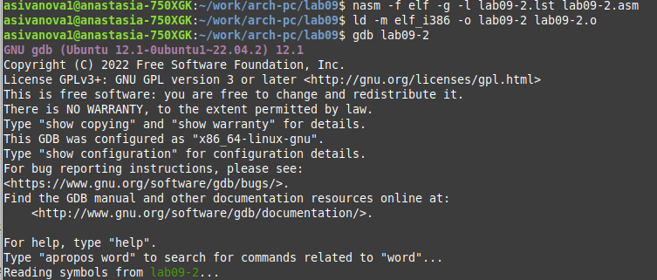
Рисунок 8: Получение исполняемого файла и загрузка файла в отладчик gdb
Проверим работу программы, запустим ее в оболочке GDB с помощью команды run рис. 9:
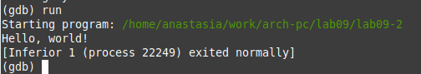
Рисунок 9: Запуск программы
Для более подробного анализа программы установим брейкпоинт на метку _start, с которой начинается выполнение любой ассемблерной программы, и запустим её рис. 10:
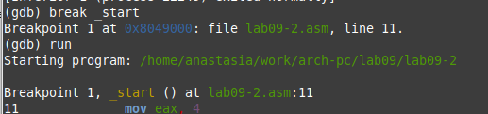
Рисунок 10: Установка метки
Посмотрим дисассимилированный код программы с помощью команды disassemble начиная с метки _start рис. 11:
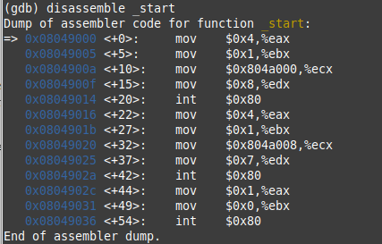
Рисунок 11: Просмотр кода
Переключимся на отображение команд с Intel’овским синтаксисом, введя команду set disassembly-flavor intel рис. 12:
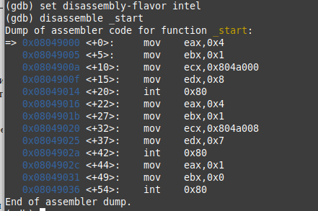
Рисунок 12: Переключение на отображение команд
Различия отображения синтаксиса: AT&T синтаксис более последователен (всегда источник→цель, явные суффиксы размера), а Intel синтаксис более читаем для человека (естественный порядок “куда←откуда”).
Включим режим псевдографики для более удобного анализа программы рис. 13:
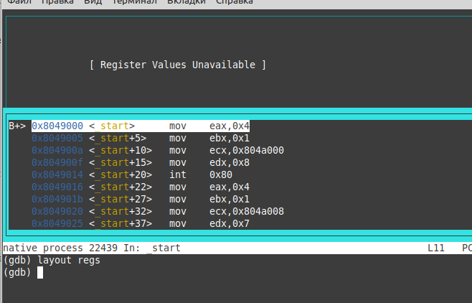
Рисунок 13: Включение режима псевдографики
На предыдущих шагах была установлена точка останова по имени метки (_start). Проверим это с помощью команды info breakpoints рис. 14:
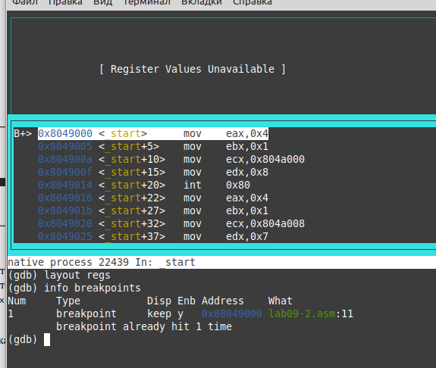
Рисунок 14: Проверка установленой точки
Установим еще одну точку остановки по адресу инструкции рис. 15:
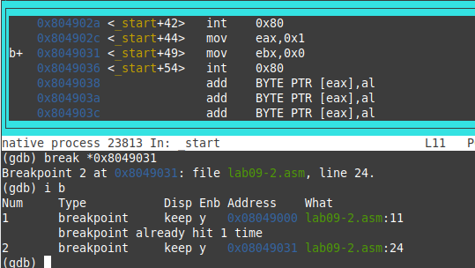
Рисунок 15: Установка еще одной точки
Посмотрим информацию о всех установленных точках останова рис. 16:
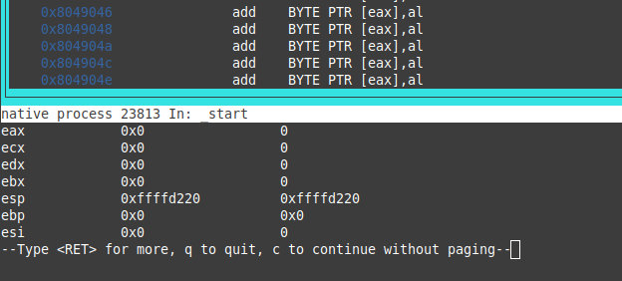
Рисунок 16: Просмотр информации о всех точках
Посмотрим значение переменной msg1 по имени рис. 17:
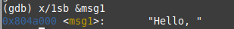
Рисунок 17: Просмотр значения
Посмотрим значение переменной msg2 по адресу рис. 18:
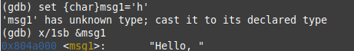
Рисунок 18: Просмотр значения
С помощью команды set изменим значение регистра ebx рис. 19:
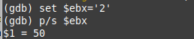
Рисунок 19: Изменение значения
рис. 20:
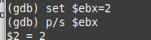
Рисунок 20: Изменение значения
Разницу вывода команд p/s $ebx: p/s — показывает число со знаком (как положительное или отрицательное), p/d или p — показывает как абсолютное значение (только положительное)
- Скопируем файл lab8-2.asm, созданный при выполнении лабораторной работы №8, с программой выводящей на экран аргументы командной строки в файл с именем lab09-3.asm, создадим исполняемый файл и загрузим исполняемый файл в отладчик, указав аргументы рис. 21:
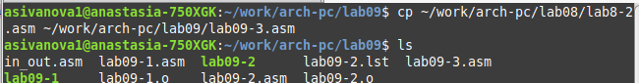
Рисунок 21: Копирование файла
Для начала установим точку останова перед первой инструкцией в программе и запустим ее рис. 22:
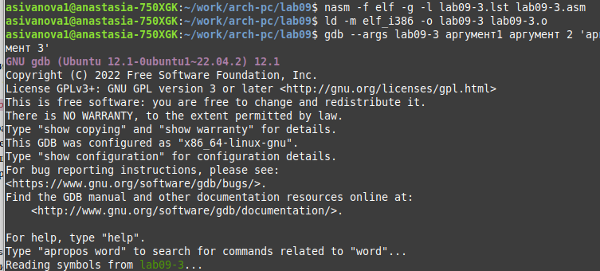
Рисунок 22: Установка точки
рис. 23:
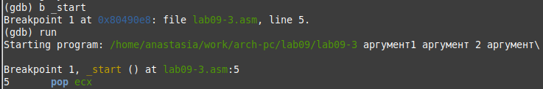
Рисунок 23: Запуск программы
Адрес вершины стека храниться в регистре esp и по этому адресу располагается число равное количеству аргументов командной строки. Как видно, число аргументов равно 5 – это имя программы lab09-3 и непосредственно аргументы: аргумент1, аргумент, 2 и ‘аргумент 3’.
Посмотрим остальные позиции стека рис. 24:
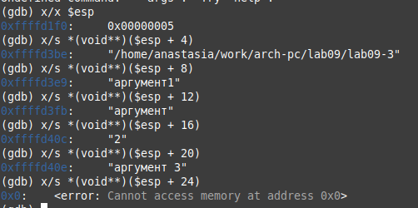
Рисунок 24: Позиции стека
Объясним, почему шаг изменения адреса равен 4: шаг равен 4 байтам потому что в 32-битной архитектуре каждый указатель на строку аргумента занимает 4 байта в памяти.

3. Задание для самостоятельной работы
- Преобразуем программу из лабораторной работы №8 (Задание №1 для самостоятельной работы), реализовав вычисление значения функции 𝑓(𝑥) как подпрограмму.
Введем программу рис. 25:
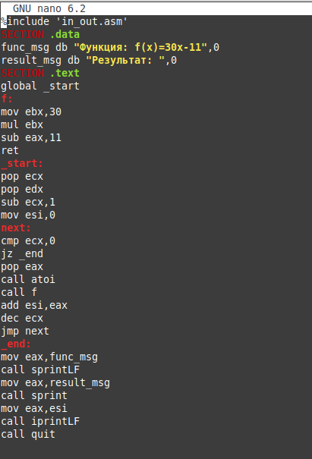
Рисунок 25: Ввод программы
Создадим исполняемый файл и проверим его работу рис. 26:
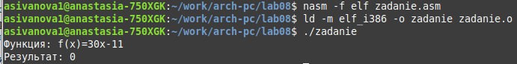
Рисунок 26: Проверка работы
- Нам приведена в пример программа вычисления выражения (3 + 2) ∗ 4 + 5. При запуске данная программа дает неверный результат. Проверим это, а затем помощью отладчика GDB, анализируя изменения значений регистров, определим ошибку и исправим ее.
Создадим файл и запишем туда текст программы рис. 27:
Рисунок 27: Создание файла
рис. 28:
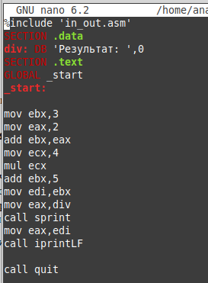
Рисунок 28: Ввод программы
Создадим исполняемый файл и запустим программу рис. 29:
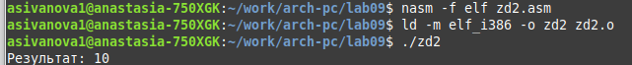
Рисунок 29: Запуск программы
С помощью GBD посмотрим что происходит в программе, а затем исправим код в файле рис. 30:
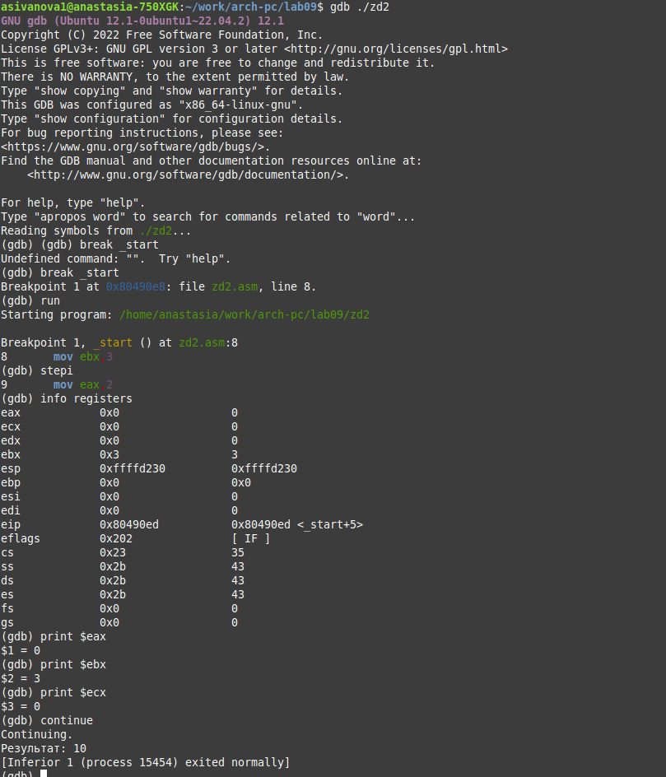
Рисунок 30: Просмотр процесс исполнения программы
рис. 31:
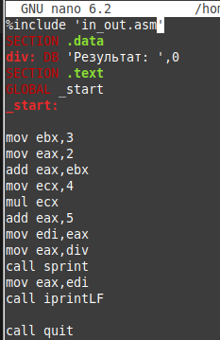
Рисунок 31: Изменение кода программы
Создадим исполняемый файл и запустим программу рис. 32:
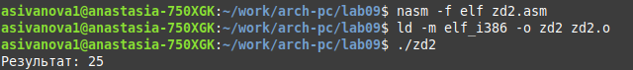
Рисунок 32: Проверка работы
Теперь программы вывлдит верное значение.

4. Вывод
Мы приобрели навыки написания программ с использованием подпрограмм, а также ознакомились с методами отладки при помощи GDB и его основными возможностями.

